О праве инвалидов на бесплатную парковку
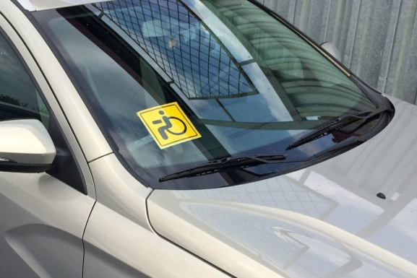
С 1 января 2021 года право на бесплатное использование парковочного места инвалидами или лицами, их перевозящими, определяется наличием информации об автомобиле в федеральной государственной информационной системе Федеральный реестр инвалидов (ФГИС ФРИ) согласно Федеральному закону от 18.07.2019 года № 184-ФЗ «О внесении изменений в Федеральный
закон от 24 ноября 1995 года № 181-ФЗ «О социальной защите инвалидов в Российской Федерации» и признании утратившим силу пункта 16 части 6 статьи 7 Федерального закона «Об организации предоставления государственных и муниципальных услуг».

Право на бесплатное использование мест для парковки транспортных средств имеют инвалиды 1,2,3 группы и дети-инвалиды.

Заявление можно подать через:
- Личный кабинет на сайте ФГИС ФРИ;
- «Единый портал государственных и муниципальных услуг»;
- МФЦ.

В реестре инвалидов указываются следующие сведения о транспортном средстве:
- государственный регистрационный номер транспортного средства;
- марка и (или) модель (коммерческое наименование) транспортного средства;
- дата и время размещения (изменения) сведений о транспортном средстве;
- дата подачи заявления о размещении сведений о транспортном средстве.

Обращаем внимание, что государственный регистрационный номер должен соответствовать номеру, указанному в свидетельстве о регистрации транспортного средства, без обозначения страны «RUS» (например, к777кк136).
Информацию о действующем транспортном средстве можно найти в списке зарегистрированных транспортных средств раздела Государственных муниципальных услуг в электронном виде.
Сведения размещаются в отношении одного транспортного средства на основании поданного заявления инвалида, законного или уполномоченного представителя инвалида (ребенка-инвалида).
При необходимости изменения сведений о транспортном средстве необходимо подать новое заявление. Актуальными считаются последние по времени размещения в ФГИС ФРИ сведения о транспортном средстве.

